САМОЛЁТ
№ 13 2024 года
Газета муниципального образования Дмитриевский сельсовет
Сакмарского района Оренбургской области

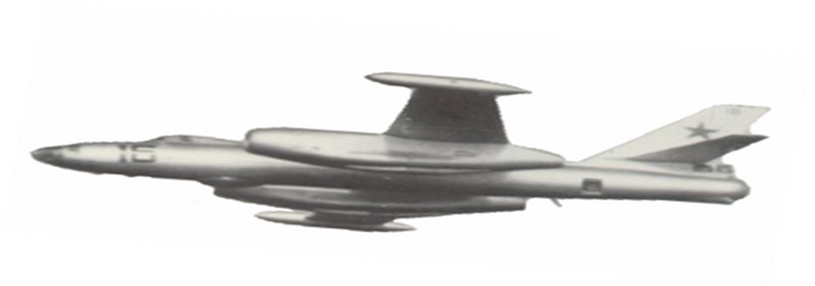

Учредители: Совет депутатов муниципального образования Дмитриевский сельсовет Сакмарского района Оренбургской области, администрация муниципального образования Дмитриевский сельсовет Сакмарского района Оренбургской области, глава муниципального образования Дмитриевский сельсовет Сакмарского района Оренбургской области | Тираж: 10 экз.  Главный редактор: Свиридов Ю.Н. | Дата выхода в свет: «06»ноября 2024 г.  Распространяется бесплатно | Адрес редакции/ издателя/ типографии: 461447, Оренбургская обл., Сакмарский р-н, п. Жилгородок, ул. Центральная, д. 2, кв. 8

ПРОТОКОЛ

проведения публичных слушаний по обсуждению проекта решения Совета депутатов муниципального образования Дмитриевский сельсовет Сакмарского района Оренбургской области «О внесении изменений в Устав муниципального образования Дмитриевский сельсовет Сакмарского района Оренбургской области»

п. Жилгородок «05» ноября 2024 года

Место проведения: Администрация муниципального образования Дмитриевский сельсовет.
Время проведения:14.00 час.

Количество присутствующих: 14 человек

Председательствующий: Свиридов Юрий Николаевич - глава муниципального образования Дмитриевский сельсовет Сакмарского района Оренбургской области

Секретарь собрания: Фаткулина Юлия Анатольевна - ведущий специалист администрации муниципального образования Дмитриевский сельсовет

ПОВЕСТКА ДНЯ:

1. Обсуждение проекта решения «О внесении изменений в Устав муниципального образования Дмитриевский сельсовет Сакмарского района Оренбургской области».

СЛУШАЛИ: Свиридова Юрия Николаевича – главу муниципального образования, который зачитал проект решения «О внесении изменений в Устав муниципального образования Дмитриевский сельсовет Сакмарского района Оренбургской области».
ВЫСТУПИЛИ:
1. Силина Оксана Валерьевна – депутат Совета депутатов муниципального образования Дмитриевский сельсовет, которая предложила на основании информации главы муниципального образования:

1. Одобрить в целом проект решения «О внесении изменений в Устав муниципального образования Дмитриевский сельсовет Сакмарского района Оренбургской области».
2. Рекомендовать Совету депутатов муниципального образования Дмитриевский сельсовет Сакмарского района Оренбургской области принять решение Совета депутатов «О внесении изменений в Устав муниципального образования Дмитриевский сельсовет Сакмарского района Оренбургской области», утвердить на очередном заседании Совета депутатов протокол и рекомендации публичных слушаний.

ГОЛОСОВАЛИ: За - 14
Против - нет
Воздержались – нет.

РЕШИЛИ: Рекомендовать Совету депутатов муниципального образования Дмитриевский сельсовет Сакмарского района Оренбургской области принять решение Совета депутатов «О внесении изменений в Устав муниципального образования Дмитриевский сельсовет Сакмарского района Оренбургской области», утвердить на очередном заседании Совета депутатов протокол и рекомендации публичных слушаний.

Председательствующий Ю.Н.Свиридов

